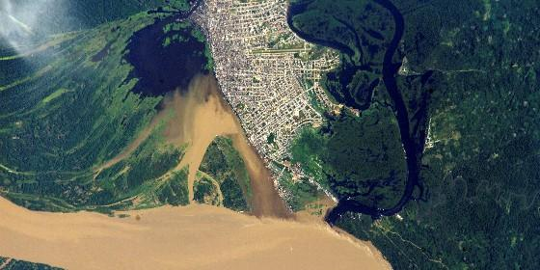
Amazonía

¿Cómo celebrar la Eucaristía con escasez de sacerdotes?

Evangelizar la Amazonia sin el protagonismo de los laicos, una misión casi imposible

"No podemos continuar estructurando la Iglesia a partir del sacramento del orden y sí desde el bautismo"
Luis Miguel Modino, 29 de octubre de 2016 a las 19:57
Podemos preguntarnos por qué seguir "castigando" a tantas comunidades, privándolas de aquello que, como señala la Encíclica Ecclesia de Eucharistia, es "fuente y cima de la vida cristiana"
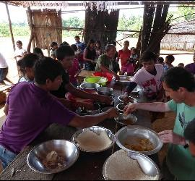
(Luis Miguel Modino, corresponsal en Brasil).- La inmensidad amazónica plantea desafíos en todos los campos y, como no podría ser menos, también en el de la evangelización. Encontrar caminos que puedan llevar la Buena Noticia del Evangelio a cada rincónde esta gran región exige la presencia de todos los cristianos, laicos, religiosos y clero. Durante mucho tiempo la inmensa mayoría de la Iglesia, constituida por los laicos, no fue tenida en cuenta y quedó relegada a un papel secundario.
Desde hace más de cincuenta años la Iglesia católica viene insistiendo en la importancia de los laicos. El Concilio Vaticano II, en sus diferentes documentos, aborda estas cuestiones, partiendo de la idea de Iglesia Pueblo de Dios y de la común dignidad de todo bautizado. Después de varias décadas en las que las ideas conciliares fueron aparcadas, la llegada del Papa Francisco ha supuesto una recuperación del protagonismo laical que el Vaticano II pretendía.
El obispo de Roma ha expresado esto en repetidas ocasiones. Sirva como ejemplo la Carta que en marzo de este año el Papa Francisco escribía al Cardenal Marc Oullet, Presidente de la CAL (Comisión para América Latina), en la que decía abiertamente que "es la hora de los laicos, pero pareciera que el reloj se ha parado". En opinión del Papa Francisco es necesario "recordar que todos ingresamos a la Iglesia como laicos. El primer sacramento, el que sella para siempre nuestra identidad y del que tendríamos que estar siempre orgullosos es el del bautismo", dejando bien claro que "la Iglesia no es una elite de los sacerdotes, de los consagrados, de los obispos, sino que todos formamos el Santo Pueblo fiel de Dios", y que ésta no puede continuar dejándose dominar por el clericalismo.
En términos similares ya se había pronunciado en 2015 en su visita a Filadelfia, donde destacaba el papel fundamental de las mujeres y advertía "que el futuro de la Iglesia, en una sociedad que cambia rápidamente, reclama ya desde ahora una participación de los laicos mucho más activa".
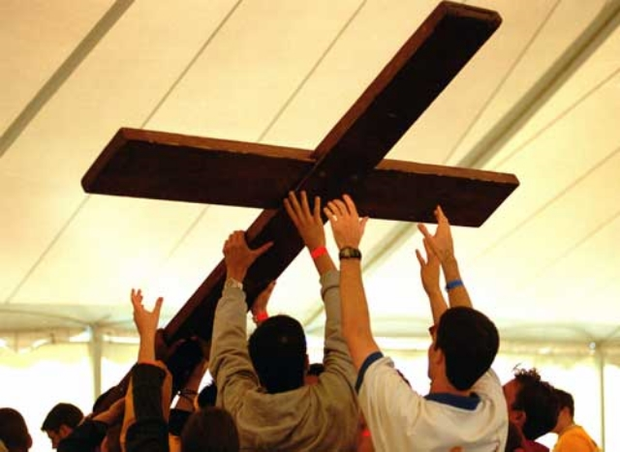
En consonancia con estas ideas del Papa Francisco, la CNBB, Conferencia Nacional de los Obispos de Brasil, por sus siglas en portugués, aprobaba en su última Asamblea General un documento que tiene por título "Cristianos laicos y laicas en la sociedad y en la Iglesia".
El desafío es que las ideas que en él aparecen puedan llegar a las comunidades cristianas y sean asumidas por toda la Iglesia, incluída la jerarquía, pues como el propio Francisco señala, "uno de los grandes desafíos de la Iglesia en este momento es fomentar en todos los fieles el sentido de la responsabilidad personal en la misión de la Iglesia y capacitarlos para que puedan cumplir con tal responsabilidad como discípulos misioneros".
En la tentativa de traducir a la realidad amazónica aquello que los obispos de Brasil proponen, la diócesis de São Gabriel da Cachoeira, en el extremo noroccidental del país, ha reunido a sus agentes de pastoral y lideres de las comunidades para reflexionar en la Asamblea Diocesana sobre el documento episcopal.
La teóloga laica, María Soares de Camargo, durante más de treinta años profesora de teología en la Universidad de Campinas y desde hace más de siete misionera en la Amazonia, ha ayudado a los presentes a descubrir los entresijos del documento 105 de la CNBB y a intentar responder a diferentes cuestiones que provoquen una mejor asimilación y puesta en practica de lo que en él aparece.
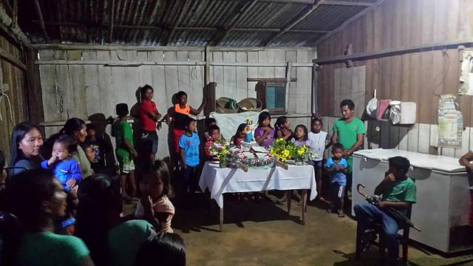
Una de las problemáticas que aparecieron en las discusiones fue la de la celebración de la Eucaristía en las diferentes comunidades de la región, donde la presencia sacerdotal, en muchos casos, es de una o dos veces por año. Estamos hablando de un territorio de casi tres cientos mil kilómetros cuadrados, comunicado casi exclusivamente por vía fluvial y donde el numero de sacerdotes no suele superar la veintena.
Como señalaba el obispo local, Monseñor Edson Damian, esta cuestión ya ha sido abordada en diferentes momentos por los obispos de Brasil, aunque hasta ahora no ha habido ningún avance.
Uno de los principales impulsores ha sido Monseñor Erwin Kräutler. El ya obispo emérito de la Prelatura del Xingú llegó a plantear la cuestión al Papa Francisco en 2014, quien le respondió su disposición a escuchar propuestas valientes que pudiesen llegar desde la Conferencia Episcopal Brasileña. Todo indica que va a ser retomada en la reunión que el próximo mes de noviembre va a tener lugar en Belem y a la que están invitados todos los obispos de la Amazonia brasileña.
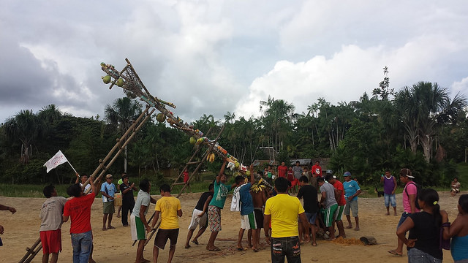
Podemos preguntarnos por qué seguir "castigando" a tantas comunidades, privándolas de aquello que, como señala la Encíclica Ecclesia de Eucharistia, es "fuente y cima de la vida cristiana". No se puede responder con esquemas europeos a realidades amazónicas.
El deseo del Papa Francisco de fomentar en todos los fieles el sentido de la responsabilidad personal en la misión de la Iglesia es algo importante en todo lugar, pero en el caso de la Amazonia esto se convierte en una necesidad elemental, hasta el punto de poder decir que de la implicación y reconocimiento de la importancia de los laicos depende buena parte del éxito del proceso evangelizador en la región. No podemos continuar estructurando la Iglesia a partir del sacramento del orden y sí desde el bautismo.
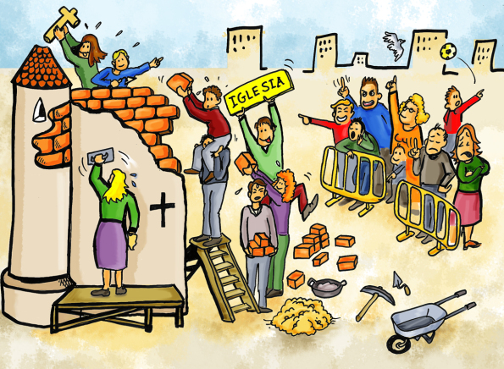

http://www.periodistadigital.com/religion/america/2016/10/29/religion-iglesia-america-brasil-luis-miguel-modino-evangelizar-la-amazonia-sin-el-protagonismo-de-los-laicos-una-mision-casi-imposible.shtml?utm_source=Religi%C3%B3n+Digital&utm_campaign=2d9cec1bb1-EMAIL_CAMPAIGN_2016_10_30&utm_medium=email&utm_term=0_afbad51ad0-2d9cec1bb1-154200521

